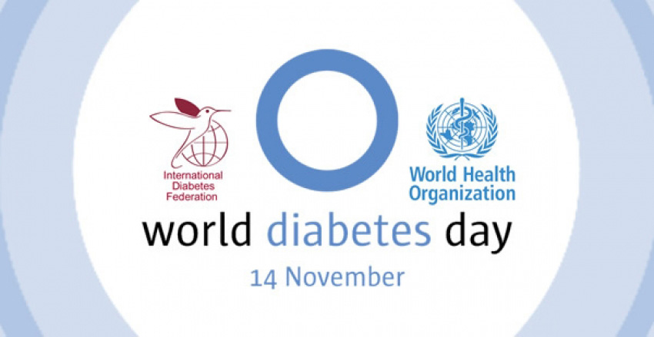

Παγκόσμια Ημέρα Διαβήτη 14 Νοεμβρίου 2018

Οδηγός προστασίας – Όσα πρέπει να γνωρίζετε

Η Παγκόσμια Ημέρα για το Διαβήτη είναι η εκστρατεία για παγκόσμια ενημέρωση του κοινού. Η συνεργασία του Παγκόσμιου Οργανισμού Υγείας και της Διεθνούς Ομοσπονδίας Διαβήτη (IDF), οδήγησε στον συγκεκριμένο ορισμό το 1991 όπου στόχο έχει την αναγνώριση από τον κόσμο ως προς τα αίτια, τα συμπτώματα, το θεραπευτικό σχήμα και τις επιπλοκές που σχετίζονται με την κατάσταση αυτή. Η Παγκόσμια Ημέρα για το Διαβήτη υπάρχει σαν μία σημαντική υπενθύμιση ότι η συχνότητα της σοβαρής αυτής κατάστασης αυξάνει και θα συνεχίσει να αυξάνει εκτός και αν ληφθεί άμεση δράση.
Σύμφωνα με έκθεση του Παγκόσμιου Οργανισμού Υγείας (ΠΟΥ) ο πλανήτης βρίσκεται πλέον αντιμέτωπος με την «αδυσώπητη πορεία» του διαβήτη, ο οποίος επηρεάζει έναν στους 11 ενήλικες, αφού θα αποτελεί την 7η συχνότερη αιτία θανάτου το 2030. Ειδικότερα, στην Ευρώπη, σύμφωνα με στοιχεία του Παγκόσμιου Οργανισμού Υγείας, οι πάσχοντες από διαβήτη υπολογίζονται σε περίπου 60 εκ., γεγονός που σημαίνει πως το διόλου ευκαταφρόνητο ποσοστό 10.3% των ανδρών και 9,6% των γυναικών, από 25 χρόνων και πάνω, ζουν με την νόσο. Στην χώρα μας, ο σακχαρώδης διαβήτης επηρεάζει ήδη το 8-10% του γενικού πληθυσμού.
Χρειάζεται να αντιμετωπίσουμε την παιδική παχυσαρκία και να εξετάσουμε τη θέσπιση ρυθμιστικών μέτρων για τον έλεγχο των λιπαρών και της ζάχαρης στα τρόφιμα αλλά και να διασφαλίσουμε την ύπαρξη υγιεινών επιλογών για το πληθυσμό, όπως καλύτερο περιβαλλοντικό σχεδιασμό ώστε οι άνθρωποι να έχουν την δυνατότητα να περπατήσουν και να κάνουν ποδήλατο, ενώ είναι σημαντικό να ενθαρρύνουμε και τον μητρικό θηλασμό στις σύγχρονες γυναίκες.
Ο μισός κόσμος προσπαθεί με λάθος τρόπο
να κατακτήσει την ευτυχία…
Πιστεύει πως πρέπει να κατέχει και να αποκτά…
Αντίθετα, πρέπει να προσφέρει και να μοιράζεται…
Henry Drummond
Υπάρχουν δύο τύποι Σακχαρώδους Διαβήτη, ο Σακχαρώδης Διαβήτης Τύπου 1 ή νεανικός διαβήτης και ο Σακχαρώδης Διαβήτης Τύπου 2 ή Διαβήτης των Ενηλίκων. Τέλος μπορεί να εμφανιστεί και στη περίοδο της Εγκυμοσύνης.
Σακχαρώδης Διαβήτης Τύπου 1
Ο Σακχαρώδης Διαβήτης Τύπου 1 είναι μια κατεξοχήν αυτοάνοση νόσος κατά την οποία το ανοσοποιητικό σύστημα επιτίθεται στα κύτταρα του παγκρέατος που παράγουν ινσουλίνη. Και μπορεί για ορισμένους μήνες ή και χρόνια η επίθεση του ανοσοποιητικού συστήματος στα κύτταρα να συμβαίνει χωρίς να γίνεται αντιληπτή καθώς παράγεται ακόμα αρκετή ινσουλίνη, με αποτέλεσμα τα συμπτώματα του Σακχαρώδους Διαβήτη να μην έχουν αναπτυχθεί, αλλά τελικά κάποια στιγμή ο οργανισμός μετά από ένα ισχυρό σοκ ή στρες αδυνατεί να παράγει άλλη ινσουλίνη με αποτέλεσμα τα επίπεδα γλυκόζης στο αίμα να ανεβαίνουν επικίνδυνα και να οδηγούν το παιδί ή τον νέο σε οξέωση ή κώμα. Η ινσουλίνη που δεν μπορεί πλέον να παράγει ο οργανισμός πρέπει να αντικαθίσταται με καθημερινές υποδόριες ενέσεις ινσουλίνης. Συνήθως ο Σακχαρώδης Διαβήτης Τύπου 1 εμφανίζεται πριν από την ηλικία των 30 ετών, τις περισσότερες φορές μεταξύ των ηλικιών 10 και 16, και προσβάλλει και τα δύο φύλα εξίσου. Τα τελευταία όμως χρόνια εμφανίζεται σε όλο και μικρότερες ηλικίες.
Τα συμπτώματα είναι έντονα και εμφανίζονται συνήθως ξαφνικά με πολυουρία, πολυδιψία, πολυφαγία, μεγάλη απώλεια βάρους σε σύντομο χρονικό διάστημα, εξάντληση, θολή όραση και από την παρουσία οξόνης παρατηρείται ναυτία, έμετοι και δυσάρεστη αναπνοή.
Ο Σακχαρώδης Διαβήτης Τύπου 1 αντιμετωπίζεται μόνο με ινσουλινοθεραπεία, με υποκατάσταση δηλαδή της ορμόνης που λείπει, της ινσουλίνης. Η χορήγηση της ινσουλίνης γίνεται είτε με ειδικά, διακριτικά, εύχρηστα και ανώδυνα στυλό είτε με ειδικές συσκευές χορήγησης ινσουλίνης που λέγονται αντλίες ινσουλίνης και είναι προσαρμοσμένες στο σώμα ώστε να χορηγούν την απαραίτητη δόση ανάλογα με τις ανάγκες του. Η άσκηση με την επιλογή κάποιας αθλητικής δραστηριότητας που αρέσει στο παιδί, η ισορροπημένη διατροφή και η κατάλληλη εκπαίδευση των τροφών σε ισοδύναμα, ο συστηματικός εργαστηριακός επανέλεγχος στα διαστήματα που έχει ορίσει ο γιατρός, βοηθάνε στο να αποφευχθεί υπογλυκαιμία ή υπεργλυκαιμία.
Μπορώ να τον προλάβω; Δυστυχώς, γι’ αυτόν τον τύπο Σακχαρώδους Διαβήτη δεν ευθύνεται ούτε η αγάπη μας στα γλυκά ούτε ο τρόπος ζωής μας. Γι’ αυτό, δεν υπάρχει κάτι που μπορούμε να κάνουμε για να τον προλάβουμε. Αν υπάρχει γενετική προδιάθεση, κάποια στιγμή θα πυροδοτηθεί ο μηχανισμός. Αυτό, όμως, που πρέπει να κάνουμε είναι αμέσως με τα πρώτα συμπτώματα να πάμε στον γιατρό ώστε, αν πράγματι πρόκειται για Σακχαρώδη Διαβήτη, να τον ρυθμίσουμε το συντομότερο δυνατό και με τον καλύτερο τρόπο.
Η ευτυχία και η ισορροπία
Είναι εσωτερική υπόθεση.

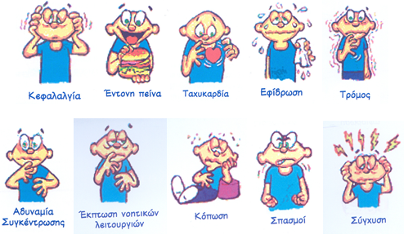

Σακχαρώδης Διαβήτης Τύπου 2
Πρόκειται για την πιο συνηθισμένη μορφή Σακχαρώδους Διαβήτη και την πιο γρήγορα αναπτυσσόμενη χρόνια πάθηση στον κόσμο. Τουλάχιστον το 90% των διαβητικών πάσχουν από αυτόν τον τύπο και πάνω από το 60-70% είναι παχύσαρκοι ή υπέρβαροι. Σε αυτήν την περίπτωση, τα κύτταρα του οργανισμού ανταποκρίνονται προοδευτικά όλο και λιγότερο στη δράση της ινσουλίνης. Κατά τη διάρκεια της ινσουλινοαντίστασης, ο οργανισμός αναγκάζεται να παράγει όλο και περισσότερη ινσουλίνη, με αποτέλεσμα κάποια στιγμή να εξαντλούνται τα β-κύτταρα του παγκρέατος. Με την εμφάνιση της ινσουλινοπενίας (της ελαττωμένης παραγωγής ινσουλίνης) αρχίζει η εκδήλωση του Σακχαρώδους Διαβήτη. Αυτός είναι ο λόγος που στους περισσότερους ενήλικους διαβητικούς η ανακάλυψη της ασθένειας γίνεται μετά από 5 με 20 χρόνια και πολλές φορές γίνεται μετά την εκδήλωση ενός σοβαρού καρδιαγγειακού επεισοδίου.
Πότε εμφανίζεται; Ο Σακχαρώδης Διαβήτης Τύπου 2 προσβάλλει άτομα άνω των 40 ετών, αλλά τα τελευταία χρόνια οι ηλικιακοί δείκτες αρχίζουν να κατεβαίνουν, κυρίως γιατί η εμφάνισή του σχετίζεται με τον τρόπο ζωής. Έχουν παρατηρηθεί και παιδιά παχύσαρκα με Σακχαρώδη Διαβήτη Τύπου 2.
Γιατί; Συνήθως ευθύνεται ένας συνδυασμός παραγόντων, όπως η παχυσαρκία (οι ειδικοί πλέον μιλούν και για «διαβητοπαχυσαρκία»), η έλλειψη άσκησης (εκείνοι που κάνουν καθιστική ζωή έχουν σχεδόν πενταπλάσιες πιθανότητες να εμφανίσουν Σακχαρώδη Διαβήτη Τύπου 2 από εκείνους που γυμνάζονται συστηματικά), η κακή διατροφή, η κληρονομικότητα.

Οι εξετάσεις που πρέπει να κάνω

- Μέτρηση πρωινού σακχάρου νηστείας.
- Δοκιμασία ανοχής στη γλυκόζη.
- Εξέταση γλυκοζυλιωμένης αιμοσφαιρίνης.

Στο 5^{ο} Δημοτικό σχολείο Ερμούπολης Σύρου από τη Δευτέρα 12 Νοεμβρίου ως και τις 15 Νοεμβρίου ενόψει της παγκόσμιας ημέρας σακχαρώδη διαβήτη πραγματοποιήθηκε παρουσίαση σε όλες τις τάξεις του σχολείου. Για την σωστή ενημέρωση των παιδιών πάνω στην ασθένεια αλλά και τι πρέπει οι ίδιοι να προσέχουν στη διατροφή τους και στο γενικότερο τρόπο ζωής τους για να είναι υγιείς και χαρούμενα παιδιά.
Να περπατάτε συχνά .
Αν έχετε σκύλο να επιλέγετε μαζί με το παιδί σας να τον βγάλετε βόλτα.
Να ενθαρρύνετε το παιδί σας προς τις αθλητικές δραστηριότητες μην απογοητεύεστε αν δεν έχει βρει κάποια που να του αρέσει μέχρι τώρα.
Να ενθαρρύνετε τα παιδιά σας προς την υγιεινή διατροφή με γευστικά όμως παρ’ όλα αυτά υγιεινά φαγητά. Πλέον υπάρχουν γρήγορες και υγιεινές συνταγές που μπορείτε πολύ εύκολα να βρείτε στο διαδίκτυο και τα παιδιά σας θα ενθουσιαστούν.
Δεν είναι καλό να ξεχνάμε
Η αλλαγή έρχεται από εμάς τους ίδιους , πρέπει να εκπαιδευτούμε και να υιοθετήσουμε σωστό τρόπο ζωής .
Πηγή: Υπουργείο Υγείας

Παρουσίασαν : Η Γυμνάστρια Δέσποινα Μαλαματάρη και
η Νοσηλεύτρια Σοφία Δημητροπούλου

